
Об утверждении Плана по управлению пастбищами и их использованию в городе Кентау на 2025-2029 годы
Решение Кентауского городского маслихата Туркестанской области от 30 июня 2025 года № 197
В соответствии с подпунктом 15) пункта 1 статьи 6 Закона Республики Казахстан "О местном государственном управлении и самоуправлении в Республике Казахстан" и подпунктом 1) статьи 8 Закона Республики Казахстан "О пастбищах", маслихат города Кентау РЕШИЛ:
1. Утвердить План по управлению пастбищами и их использованию города Кентау на 2025-2029 годы согласно приложению.
2. Настоящее решение вводится в действие по истечении десяти календарных дней после дня его первого официального опубликования.
Председатель Кентауского городского маслихата | К.Елеусизов
Утвержден решением
Кентауского городского
маслихат
от 30 июня 2025 года
№ 197
План по управлению пастбищами и их использованию в городе Кентау на 2025-2029 годы
Настоящий план по управлению пастбищами и их использованию по городу Кентау на 2025-2029 годы (далее-план) распространяется на Законы Республики Казахстан от 23 января 2001 года "О местном государственном управлении и самоуправлении в Республике Казахстан", от 20 февраля 2017 года № 47-VІ ЗРК "О пастбищах", Закон Республики Казахстан О государственной статистике В закон от 19 марта 2010 года №257-IV, Приказ министра сельского хозяйства Республики Казахстан от 29 июля 2024 года №263 "Об утверждении Типового плана по управлению пастбищами и их использованию" (зарегистрирован в Министерстве юстиции Республики Казахстан 29 июля 2024 года №34831), приказ Министра сельского хозяйства Республики Казахстан от 14 апреля 2015 года №3-3/332 "О разрешении предельной нагрузки на общую площадь пастбищ" (зарегистрирован в Реестре государственной регистрации нормативных правовых актов под номером 11064).
План принимается в целях рационального использования пастбищ, устойчивого обеспечения потребности в кормах и предотвращения процессов деградации пастбищ.
План содержит:
1) Общая площадь города Кентау составляет 128319 гектаров. Совокупность всех сельскохозяйственных угодий 80461 гектар, в том числе пашни 2551 гектар, в том числе 2551 гектар орошаемой пашни, 676 гектар многолетних насаждений, 576 гектар сенокосных угодий, залеж 1383 гектар, пастбищные 75217 гектар.
По категориям земли:
земли используемые в сельскохозяйственных целях 60 557 гектар;
земли населенных пунктов 11 439 гектар;
земли используемые не в целях промышленности, транспорта, связи, обороны, сельского хозяйства – 749 гектар;
земли особо охраняемых природных парков-34 424 гектар;
земли водного фонда-1246 гектар;
На территории города 128319 гектар земель пригодных для ведения сельского хозяйства, в том числе 2551 гектар пашни, 2551 гектар орошаемой пашни, 676 гектар многолетних растений, залеж 1383 гектар, сенокосные угодья 576 гектар, пастбищных 75217 гектар.
По городу Кентау крупнорогатый скот 10319 овец и коз 30699, лошадей 3356, верблюдов 80, птицы 16915 голов.
2) Сведения о геоботаническом обследовании в приказ министра сельского хозяйства Республики Казахстан от 3 октября 2022 года №314 "Об утверждении Методики по проведению крупномасштабных (1:1000-1:100000) геоботанических изысканий природных кормовых угодий Республики Казахстан" (зарегистрирован в Реестре государственной регистрации нормативных правовых актов за № 30043) 2-приложение согласно форме; сведения о ветеринарно-санитарных учреждениях, данные о численности поголовья сельскохозяйственных животных с указанием владельцев-пастбище пользователей, физических и (или) юридических лиц, данные о количестве сформированных по видам и половозрастным группам сельскохозяйственных животных, формирование поголовья сельскохозяйственных животных для выпаса на удаленных пастбищах сведения об особенностях выпаса сельскохозяйственных животных на прививочных и аридных пастбищах, данные об сервитутах на погоню скота, приняты с учетом иных данных, предоставленных государственными органами, физическими и (или) юридическими лицами.
3) Сведения о скотомогильниках (биометрических ямах), сформированных в соответствии с правилами ведения реестра скотомогильников (биотермических ям), утвержденными приказом министра сельского хозяйства Республики Казахстан от 3 февраля 2020 года №35 (зарегистрирован в Реестре государственной регистрации нормативных правовых актов за № 19987): количество биотермических ям-3, количество захоронений сибирской язвы по площади-3 из них расположены на востоке по координатам ВС и в западной части района общей площадью-0,050 гектара, все ограждены бетоном и сеткой, расположены на расстоянии 1000 метров от населенного пункта. По балансу в городском учреждении "ветеринарная служба".
4) На основании плана по развитию и реконструкции объектов пастбищной инфраструктуры объекты пастбищной инфраструктуры-сооружения, мосты, дороги-17-25 километров, оросительные сооружения (скважины, трубчатые и шахтные колодцы, катки)-17 протяженность 112,3 километров, перегонные дороги, площадки для стоянки скота и водопои- 8 площадь 1000 гектаров, емкости для переплавки овец, конюшни и огороженные земли, ограждения пастбищ, заборы (в том числе электрические), загоны для раздельного выпаса сельскохозяйственных животных - 33 длина 2-11 км, проходы для ветеринарного лечения сельскохозяйственных животных-5, сооружения и объекты для обеспечения электрической и тепловой энергией, по объектам использования возобновляемых и альтернативных источников энергии, объектам водоснабжения и другим видам жизнеобеспечения, сооружениям для сезонного проживания персонала и иному имуществу, необходимому для содержания и использования пастбищ, мест купания мелких животных, обслуживающих хозяйственные животные населения-8, пунктов искусственного осеменения-4;
Приложения плана:
1) схему (карту) расположения пастбищ на территории административно-территориальной единицы в разрезе категорий земель, собственников земельных участков и землепользователей на основании правоустанавливающих документов;
2) приемлемые схемы пастбищеоборотов;
3) карту с обозначением внешних и внутренних границ и площадей пастбищ, в том числе сезонных, объектов пастбищной инфраструктуры;
4) схему доступа пастбищепользователей к водоисточникам (озерам, рекам, прудам, копаням, оросительным или обводнительным каналам, трубчатым или шахтным колодцам), составленную согласно норме потребления воды;
5) схему перераспределения пастбищ для размещения поголовья сельскохозяйственных животных физических и (или) юридических лиц, у которых отсутствуют пастбища, и перемещения его на предоставляемые пастбища;
6) схему размещения поголовья сельскохозяйственных животных на отгонных пастбищах физических и (или) юридических лиц, не обеспеченных пастбищами, расположенными в сельском округе;
7) календарный график по использованию пастбищ, устанавливающий сезонные маршруты выпаса и передвижения сельскохозяйственных животных;
8) иные требования, необходимые для рационального использования пастбищ на соответствующей административно-территориальной единице.
По административно-территориальному делению в городе Кентау имеются 4 сельских округов (Хантаги, Байылдыр, Ащысай, Карнак), 7 сельских населенных пункта.
Содержание:
1 Природа
2 Климат
3 Гидрография
4 Сельское хозяйство
Природа:
Каратауский государственный природный заповедник Кентау расположен на северо-западных склонах гор Каратау. Заповедник - особо охраняемая территория. Его общая площадь составляет 34424 га на балансе города Кентау. Заповедник граничит с Кентауским, Сузакским, Байдибекским районами Туркестанской области.
Климат:
Город расположен у подножия горы Каратау, в холодные дни составляет 160-180 дней, годовая влажность воздуха 330-390 миллиметров. В зимний период толщина снега составляет 20-40 сантиметров. Продолжительность составляет 120-160 дней. Земляная корка представляет собой влажную светло-серую почву. Географическое положение территории города (т. е. основной источник загрязнения атмосферы слишком отдален от океанов). Зима короткая, мягкая, лето длинное, жаркое. В течение года 40 дней выпадает снег. Но больше не лежать, быстро растворяется. Самый холодный месяц-средняя температура января-8-10 градусов холодная. Средняя толщина снежного покрова 20-40 сантиметров. Снег выпадет в конце ноября, в начале декабря и начнет таять в феврале в марте. Среднегодовое количество осадков составляет 200-380 миллиметров. Большая часть ветра ожидается в Восточном, Юго-восточном направлении. Средняя скорость 3-5 метров секунды. Летом под влиянием ветра резко снижается гидротермический показатель города (0,3-0,4) и уменьшается влажность, сухая и горячая.
Гидрография:
Водные ресурсы города состоят из поверхностных вод. Это реки Ирмак и Байылдыр. Река Ирмак берет свое начало в горах Ирмак, а река Байылдыр берет начало в горах Байылдыр. В деревнях нет естественных озер. Воды рек Ирмак и Байылдыр образуют водохранилище реки Ирмак.
Для собственников, сформированных в соответствии с современными требованиями, необходимость устойчивого развития животноводства при сохранении взаимосвязи между сохранением и использованием естественных пастбищ является актуальной задачей. Конечно, прямой путь решения этой проблемы - это реализация мер по улучшению состояния пастбищ, а также по эффективному и рациональному использованию пастбищ.
Сведения, схемы и карты в разрезе сельских округов в приложении:
Приложение 1 – Сельский округ Хантаги
Приложение 2 - Сельский округ Байылдыр
Приложение 3- Сельский округ Ащысай
Приложение 4 - Сельский округ Карнак
Сельское хозяйство:
Площадь сельскохозяйственных угодий города составляет 82 298 га, в том числе 4216 га пашни, 2500 га орошаемых пашни, 716 га многолетних деревьев, 576 га лугов, 73974 га пастбищ.
В Кентау содержится 10319 голов крупного рогатого скота, 30699 овцы и козы, 3356 лошадей, 80 верблюда.
Сведения о численности поголовья, объемах естественных пастбищ и объемах нуждающихся в естественных пастбищах по сельским округам города Кентау:
В Кентау содержится 9701 голов крупного рогатого скота, 44904 овцы и козы, 3016 лошадей, 84 верблюда.
Информация о поголовье скота по сельским округам города Кентау
№ | Сельский  округ | Верблюд |  | Лощадь |  |  | В том числе
 |  |  |  |  |  |  | Содержащихся в неволе |  | Требующих природных пастбищ
1 | 2 | 3 |  | 4 |  |  | 5 |  | 6
1 | Кентау | 80 |  | 1202 |  |  | 350 |  | 852
2 | Ащысай | 0 |  | 280 |  |  | 32 |  | 248
3 | Байылдыр | 0 |  | 450 |  |  | 104 |  | 346
4 | Хантагы | 0 |  | 830 |  |  | 119 |  | 711
5 | Карнак | 0 |  | 594 |  |  | 76 |  | 518
 | Всего | 80 |  | 3356 |  |  | 681 |  | 2675
Крупнорогатый  скот |  |  | В том числе |  |  | Мелкорогатый скот |  | В том числе
 |  |  | Содержащихся в неволе |  | Требующих природных пастбищ |  |  | Содержащихся в неволе |  | Требующих природных пастбищ
7 |  |  | 8 |  | 9 | 10 |  | 11 |  | 12
2950 |  |  | 1189 |  | 1761 | 12513 |  | 1360 |  | 11153
290 |  |  | 66 |  | 224 | 3600 |  | 954 |  | 2646
378 |  |  | 113 |  | 265 | 1370 |  | 484 |  | 886
1282 |  |  | 274 |  | 1008 | 3836 |  | 748 |  | 3088
5419 |  |  | 2231 |  | 3188 | 9350 |  | 1376 |  | 7974
10319 |  |  | 3873 |  | 6446 | 30699 |  | 4922 |  | 25747
Уровень обеспеченности скота на пастбищах:
№ | Число сельских округов |  | Общая площадь пастбищных угодий в сельских округах,гектар |  |  | Поголовья и площадь требуемых пастбищных угодий, га
№ |  |  |  |  |  | Лощадь |  |  | Норма гектар |  | Требуемые пастбищные угодия гектар
1 | 2 |  | 3 |  |  | 4 |  |  | 5 |  | 6
1 | Кентау |  | 2572 |  |  | 1202 |  |  | 9 |  | 10818
2 | Ащысай |  | 14950 |  |  | 280 |  |  | 9 |  | 2520
3 | Байылдыр |  | 13113 |  |  | 450 |  |  | 9 |  | 4050
4 | Хантагы |  | 19750 |  |  | 830 |  |  | 9 |  | 7470
5 | Карнак |  | 30280 |  |  | 594 |  |  | 9 |  | 5346
 | Всего |  | 80665 |  |  | 3016 |  |  | 9 |  | 30204
Крупнорогатый  скот |  | Норма гектар |  | Требуемые пастбищные угодия гектар | Мелкорогатый скот |  | Норма гектар | Требуемые пастбищные угодия гектар |  | Общая площадь требуемых пастбищных пастбищных угодия,гектар |  | Общая разница в районе пастбищ и неоюходимых  пастбищ (+-)
7 |  | 8 |  | 9 | 10 |  | 11 | 12 |  | 13 |  | 14
2950 |  | 8 |  | 23600 | 12513 |  | 2 | 25026 |  | 59444 |  | -56872
290 |  | 8 |  | 2320 | 3600 |  | 2 | 7200 |  | 12040 |  | +2910
378 |  | 8 |  | 3024 | 1370 |  | 2 | 2740 |  | 9814 |  | +3299
1282 |  | 8 |  | 10256 | 3836 |  | 2 | 7672 |  | 25398 |  | -5648
5419 |  | 8 |  | 43352 | 9350 |  | 2 | 18700 |  | 67398 |  | -37118
9701 |  | 8 |  | 82552 | 30699 |  | 2 | 61338 |  | 174094 |  | 93429
Ветеринарно-санитарные учреждения, обслуживающие скот: ветпункты - 5, крещения мелких животных - 6, пункты искусственного осеменения - 4, количество биотермальных ям - 3.
Информация о ветеринарно-санитарных учреждениях:
№ | Сельские округа | Ветеринарные станции | Купка  мелкорогатого скота | Пункт искусственного осеменения | Биотермические котловины
1 | Кентау | 1 | 2 | 1 | 2
2 | Ащысай | 1 | 1 | 1 | -
3 | Байылдыр | 1 | 1 | - | -
4 | Хантагы | 1 | 1 | 1 | -
5 | Карнак | 1 | 1 | 1 | 1
 | Всего | 5 | 6 | 4 | 3
Средняя урожайность сухой массы пастбищных угодий составляет 5,3 центнера / га, кормовая единица-3,1 центнера/га.
Оценка урожайности (центнер/га) и кормовой единицы пастбищ в естественных кормовых угодьях проводилась по следующим показателям:
Рекомендация использоввание сезонных пастбищ | Качество урожайности пастбищ по кормовым единицам (центнер/гектар)
Рекомендация использоввание сезонных пастбищ | хорошо | выше  среднего | средне | ниже среднего | плохо
1 | 2 | 3 | 4 | 5 | 6
Весенне-летнее,  Осенне- летнее | 11,0 выше | 7,0-11,0 | 4,0-6,9 | 2,0-3,9 | 2,0 ниже
Весеннее | 7,5 выше | 5,5-7,5 | 3,0-5,4 | 1,5-2,9 | 1,5 ниже
Осеннее | 3,0-4,0 | 2,0-2,9 | 1,0-1,9 | - | 1,0 ниже
Веснне- осеннее | Оценивается в два сезона, весннее- осеннее
Поток корма оценивается по следующим показателям:
Рекомендация использование сезонных пастбищ | Фертильность корма  (объем кормовой единицы в 100 килограмм сухой массы)
Рекомендация использование сезонных пастбищ | хорошо | средне | плохо
1 | 2 | 3 | 4
Весеннее | 68 выше | 51-69 | ниже 51
Весенне-летнее, осенне-летнее | 50 выше | 40-50 | ниже 40
Осеннее | 40 выше | 30-40 | ниже 30
Заключение.
В городе Кентау общая пастбищная площадь составляет 35092 гектаров, согласно Приказа Министерства сельского хозяйства Республики Казахстан от 14 апреля 2015 года №3-3/332 "Об утверждении предельно-допустимых норм нагрузки общей площади пастбищ" установлено, что всего с учетом пастбищ на поголовье скота требуется 144946 гектаров пастбищ.
Всего по городу используют пастбища площадью 57705 га (9701 голов крупного рогатого скота, 3016 голов лошадей, 44904 голов мелкого рогатого скота, 84 верблюдов) использует 49614 га пастбищ, все эти стокы (1501 голов крупного рогатого скота 253 голов лошадей, 44904 голов мелкого рогатого скота) скот в одном месте, содержали и кормили в сарае.
На основании вышеизложенного, в городе Кентау наблюдается недостаток пастбищных земель общей площадью 144946 га на 57705 голов.
Для решения недостатка пастбищных угодий в городе Кентау, снижения нагрузки на пастбищные угодья и увеличения поголовья скота, не требующего пастбищных угодий из пастбищно-кормовой системы
Предложение.
В приказе Министерства сельского хозяйства Республики Казахстан от 14 апреля 2015 года №3-3/332 "Об утверждении предельно допустимых норм нагрузки общей площади пастбищ" предлагается пересчет установленного предельного размера пастбищ на поголовье скота по месту жительства.
В приложении сведения, схемы и карты в разрезе сельских округов:
Приложение 1 – город Кентау
Приложение 2 – село Ащысай
Приложение 3 – село Байылдыр
Приложение 4 – село Хантагы
Приложение 5 - село Карнак
1.Город Кентау
Центр – города Кентау.
Численность населения-101907 человек.
Общая площадь города-7714 гектара
В том числе:
пастбищные земли - 2572 гектар
Данные о количестве поголовья скота сельскохозяйственных животных по месту жительства:
№ | Населенные пункты | Верблюд | Лощадь | Крупнорога  тый скот | Мелкорогатый скот
1 | Город Кентау | 80 | 1202 | 2950 | 12513
 | Всего | 80 | 1202 | 2950 | 12513
Информация о ветеринарно-санитарных учреждениях:
№ | Сельские окргуа | Ветеринарные станции | Кушка мелкогатого скота | Пункт искусственного осеменения | Биотермические котловины
1 | Город Кентау | 1 | 2 | 1 | 2
 | Всего | 1 | 2 | 1 | 2
График использования календаря пастбищ для распределения сельскохозяйственных животных и сезонных маршрутов распространения. Продолжительность пастбищного периода следующая:
№ | Форма выпуска, срок перегона скота в пастбищах | Срок возврата скота из пастбищах | Примечание
1 | Апрель - май | Август - октябрь
График потребности в пастбище скота сельскохозяйственных животных:
№ |  | Населенные пункты | Общая площадь пастбищ в населенных пунктах гектар |  | Поголовья скота и требуемая площадь пастбищных земель,гектар
 |  | Населенные пункты |  |  | Лощадь |  |  | Норма гектар | Необходимые пастбища,гектар |  |  | Крупнорогатый скот
1 |  | 2 | 3 |  | 4 |  |  | 5 | 6 |  |  | 7
1 |  | Кентау | 2572 |  | 1202 |  |  | 9 | 10818 |  |  | 2950
 |  | Всего | 2572 |  | 1202 |  |  | 9 | 10818 |  |  | 2950
Норма гектар | Необходимые пастбища,гектар |  |  | Крупнорогатый скот |  | Норма гектар | Необходимые пастбища гектар |  |  | Общая площадь необходимых пастбищ гектар | Рахница между общей пастбищей и необходимой пасбтщ в населенных пунктах,(-,+)
8 | 9 |  |  | 10 |  | 11 | 12 |  |  | 13 | 14
8 | 23600 |  |  | 12513 |  | 2 | 25026 |  |  | 59444 | -56872
8 | 23600 |  |  | 12513 |  | 2 | 25026 |  |  | 59444 | -56872
Схема (карта) расположения пастбищ на территории административно - территориальной единицы в разрезе категорий земель, собственников земельных участков и землепользователей на основании правоустанавливающих документов по города Кентау

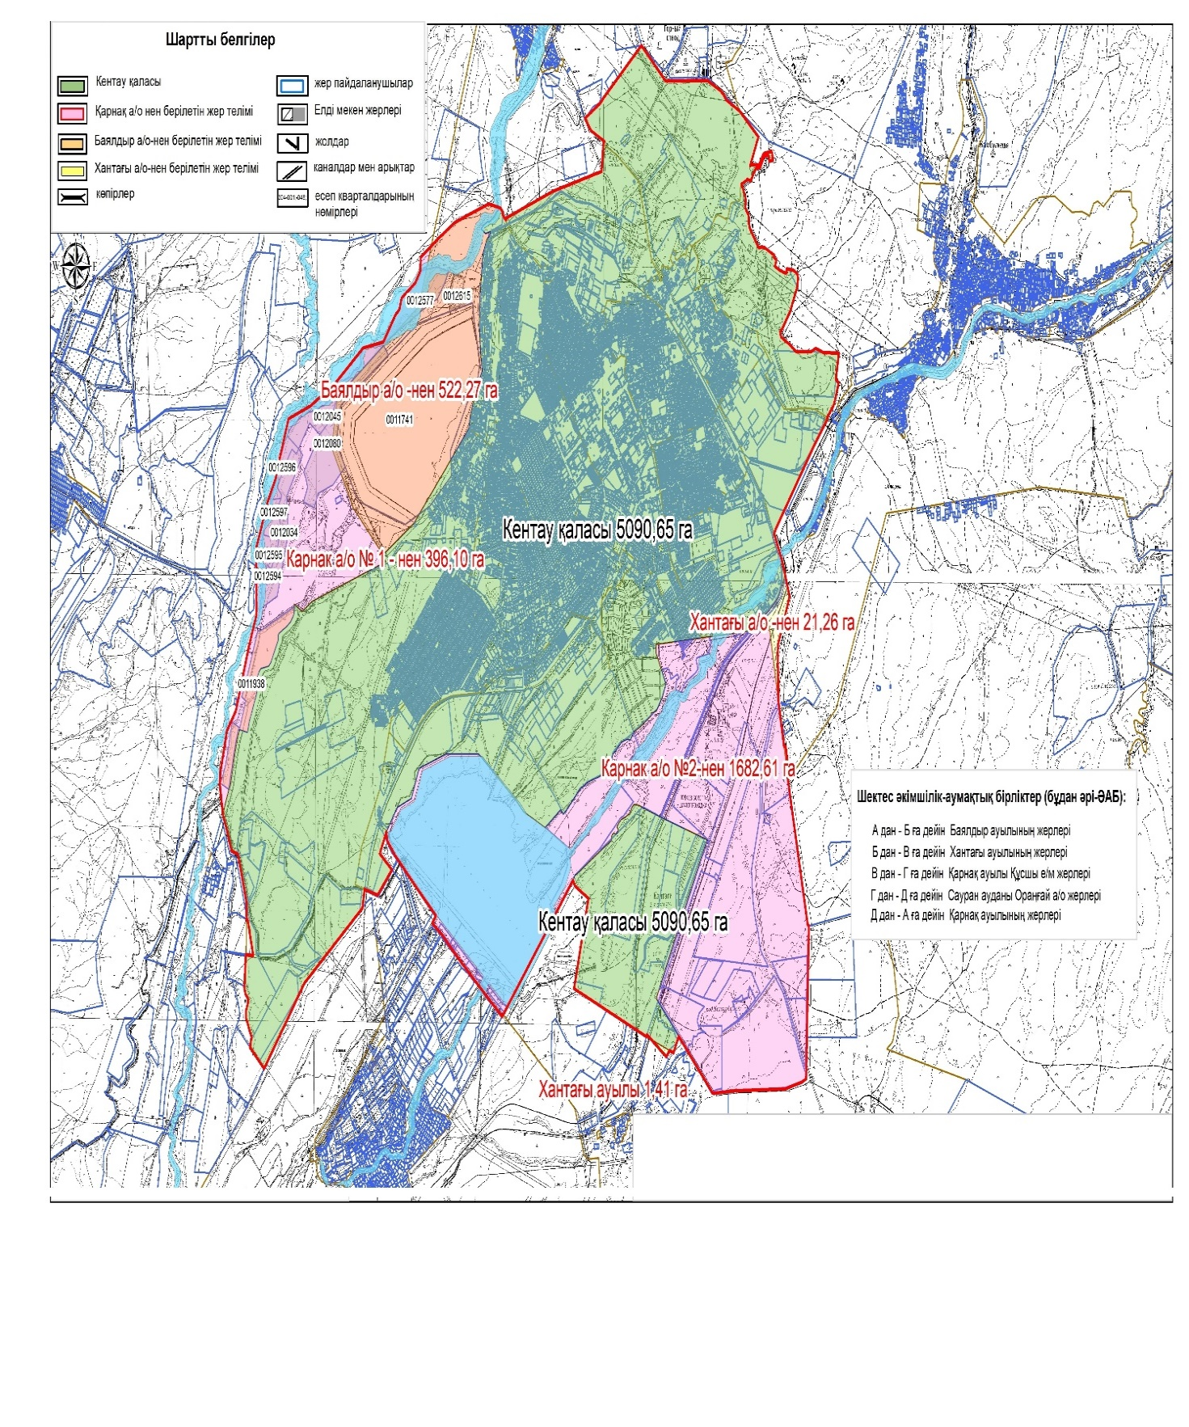

Категория земель:
общая площадь города: 7714 гектаров
в том числе сельскохозяйственные земли: 2572 гектаров
пастбищные земли: 2572 гектаров
Схема перераспределения пастбищ для размещения поголовья сельскохозяйственных животных физических и (или) юридических лиц, у которых отсутствуют пастбища, и перемещения его на предоставляемые пастбища и схема размещения поголовья сельскохозяйственных животных на отгонных пастбищах физических и (или) юридических лиц не обеспеченных пастбищами по города Кентау

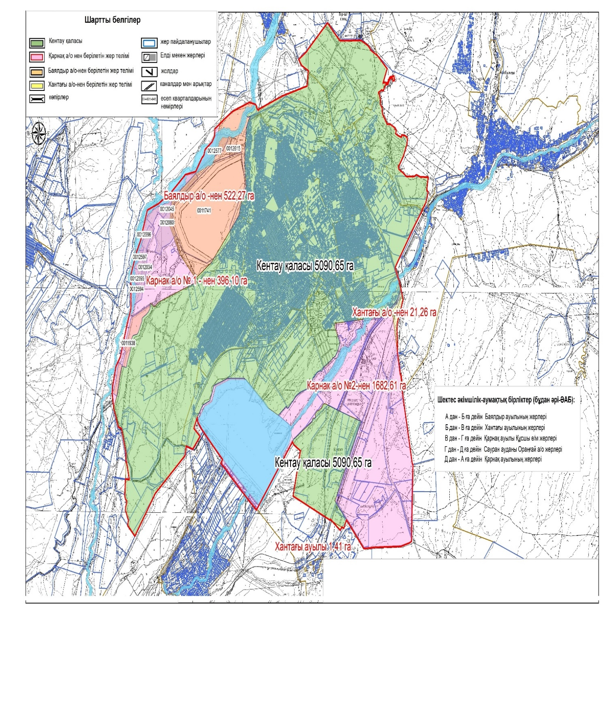

Условные обозначения:
- пастбище расположенные при населенном пункте
- отогонные пастбища предоставляемые для
выпаса скота лицам у которых отсутствуют пастбища
Схема доступа пастбищепользователей к водоисточникам (озерам, рекам, прудам, копаням, оросительным или обводнительным каналам, трубчатым или шахтным колодцам), составленная согласно норме потребления воды по города Кентау

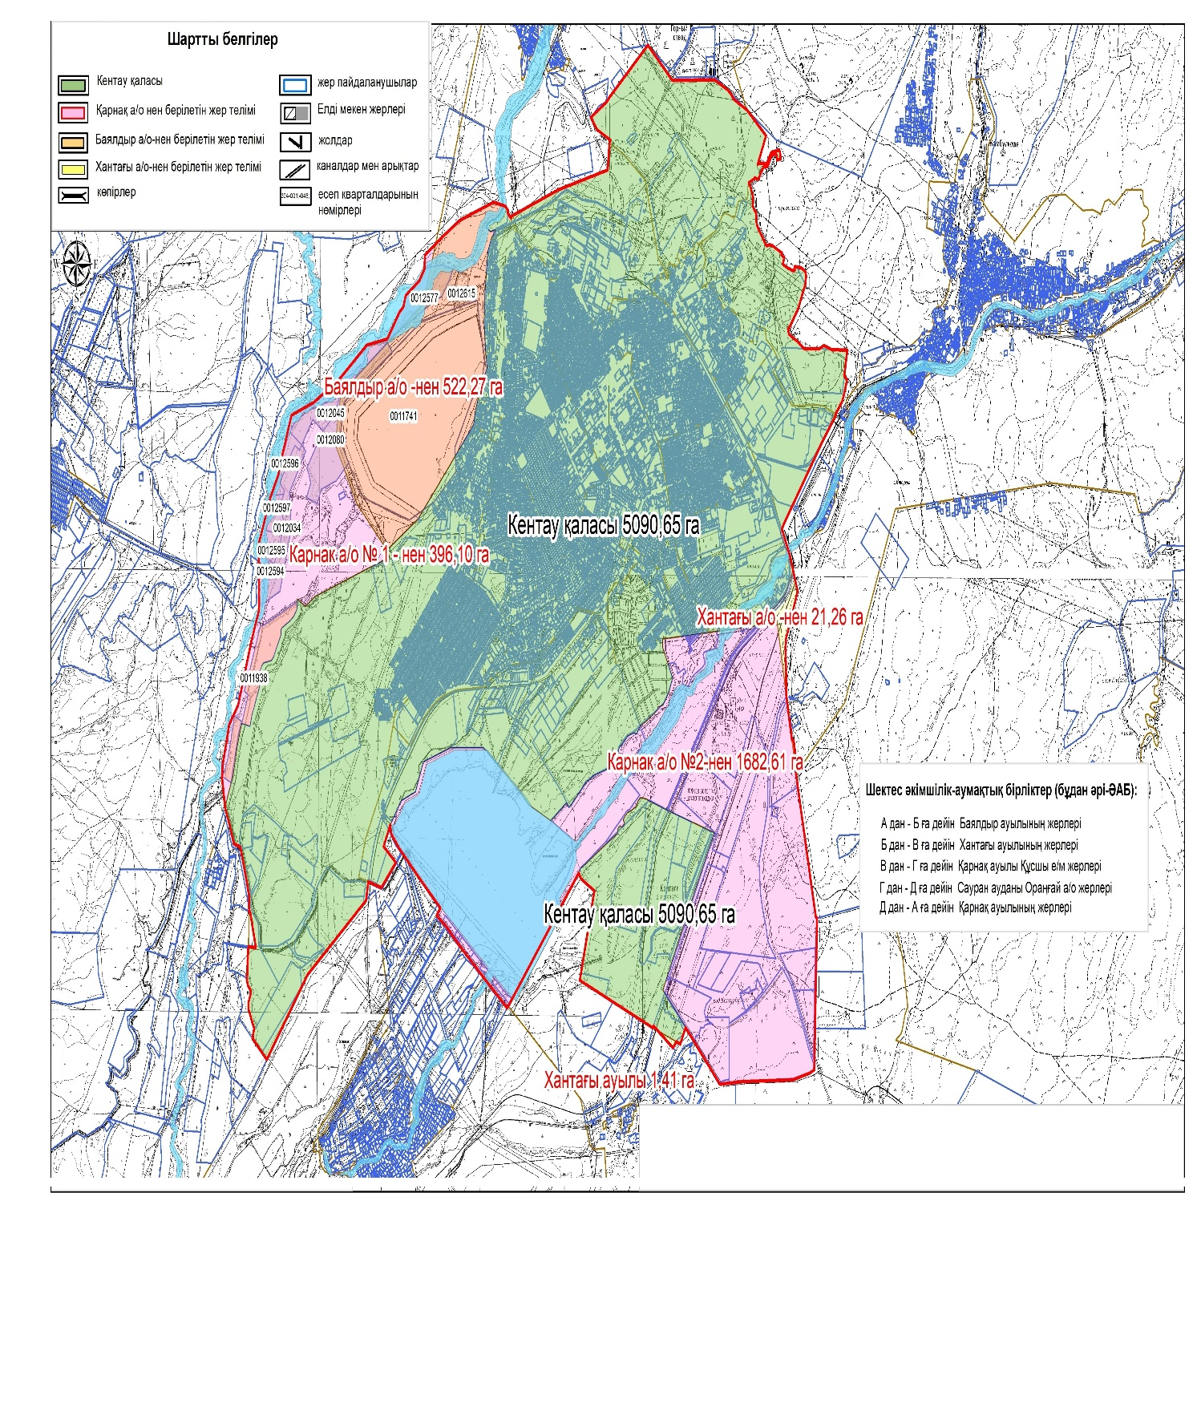

Условные обозначения:
Водоисточники (реки) (Кантаги, Байылдыр)
Схема доступа к водоисточникам
Календарный график по использованию пастбищ, устанавливающий сезонные маршруты выпаса и передвижения сельскохозяйственных животных по города Кентау

Условные обозначения:
I – земли населенного пункта
II – пастбища для выпаса скота в апреле-августе
- знак сезонного маршрута выпаса и передвижения
сельскохозяйственных животных
Приемлемые схемы пастбищеоборотов и карта с обозначением внешних и внутренних границ и площадей пастбищ, в том числе сезонных, объектов пастбищной инфраструктуры по города Кентау

Условные обозначения:
I – земли населенного пункта
II – пастбища для выпаса скота в апреле-августе
ІII – пастбища для выпаса скота в августе-сентябре
- объекты пастбищных инфраструктур (реки)
4. Село Ащысай.
Центр – село Ащысай
Количество населения-2176 человека.
Общая площадь села – 15465 гектар.
В том числе:
пастбищная земля-14950 гектар.
Данные о количестве поголовья скота сельскохозяйственных животных по населенным пунктам:
№ п/п | Населенные пункты | Верблюд | Лощадь | Крупнорогатый скот | Мелкорогатый скот
1 | Ачисай | - | 280 | 290 | 3600
 | Всего | - | 280 | 290 | 3600
Данные о ветеринарно-санитарных учреждениях:
№ п/п | Населенные пункты | Ветеринарные стации | Купка мелкорогатого скота | Пункт искусственного осеменения | Биотермические котловины
1 | Ачисай | 1 | 1 | 1 | -
 | Всего | 1 | 1 | 1 | -
График календаря использования пастбищ для распределения сельскохозяйственных животных и сезонных маршрутов распространения. Продолжительность пастбищного периода следующая:
№ п/п | Форма выпуска, срок перегона скота в горной зоне | Срок возврата скота в горной зоне выпуска | Примечание
1 | Апрель - май | Август - сентябрь
График потребности в пастбище скота сельскохозяйственных животных:
№ п/п |  | Населенные пункты | Общая площадь пастбищ в населенных пунктах, гектар |  |  |  | Поголовья скота и требуемая площадь пастбищных земель, гектар
 |  | Населенные пункты |  |  |  |  | Лощадь |  | Норма, гектар | Необходимые пастбища, гектар |  | Крупнорогатый скот
1 |  | 2 | 3 |  |  |  | 4 |  | 5 | 6 |  | 7
1 |  | Ачисай | 14950 |  |  |  | 280 |  | 9 | 2520 |  | 290
3 |  | Всего | 14950 |  |  |  | 280 |  | 9 | 2520 |  | 290
Норма, гектар | Необходимые пастбища, гектар |  |  | Мелкорогатый скот | Норма, гектар | Необходимые пастбища, гектар |  | Общая площадь необходимых пастбищ, гектар |  |  | Разница между общей пастбищей и необходимой пастбищ в населенных пунктах, (-,+)
8 | 9 |  |  | 10 | 11 | 12 |  | 13 |  |  | 14
8 | 2320 |  |  | 3600 | 2 | 7200 |  | 12040 |  |  | +2910
8 | 2320 |  |  | 3600 | 2 | 7200 |  | 12040 |  |  | +2910
Схема (карта) расположения пастбищ на территории административно - территориальной единицы в разрезе категорий земель, собственников земельных участков и землепользователей на основании правоустанавливающих документов по село Ащысай города Кентау

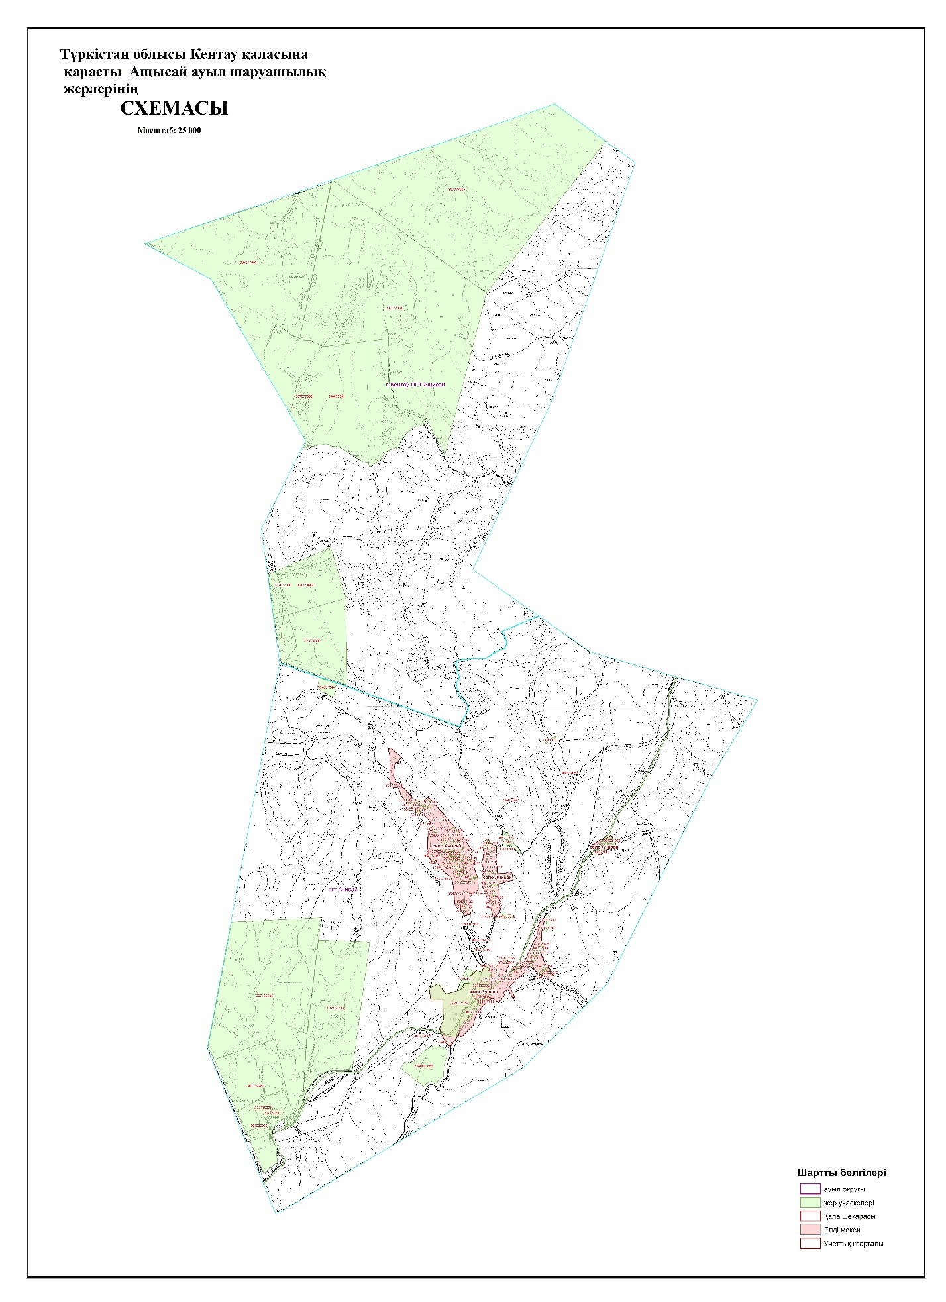

Категория земель:
общая площадь округа: 15465 гектаров
в том числе сельскохозяйственные земли: 14950 гектаров
пастбищные земли: 14950 гектаров
Схема перераспределения пастбищ для размещения поголовья сельскохозяйственных животных физических и (или) юридических лиц, у которых отсутствуют пастбища, и перемещения его на предоставляемые пастбища и схема размещения поголовья сельскохозяйственных животных на отгонных пастбищах физических и (или) юридических лиц не обеспеченных пастбищами по село Ачисай города Кентау

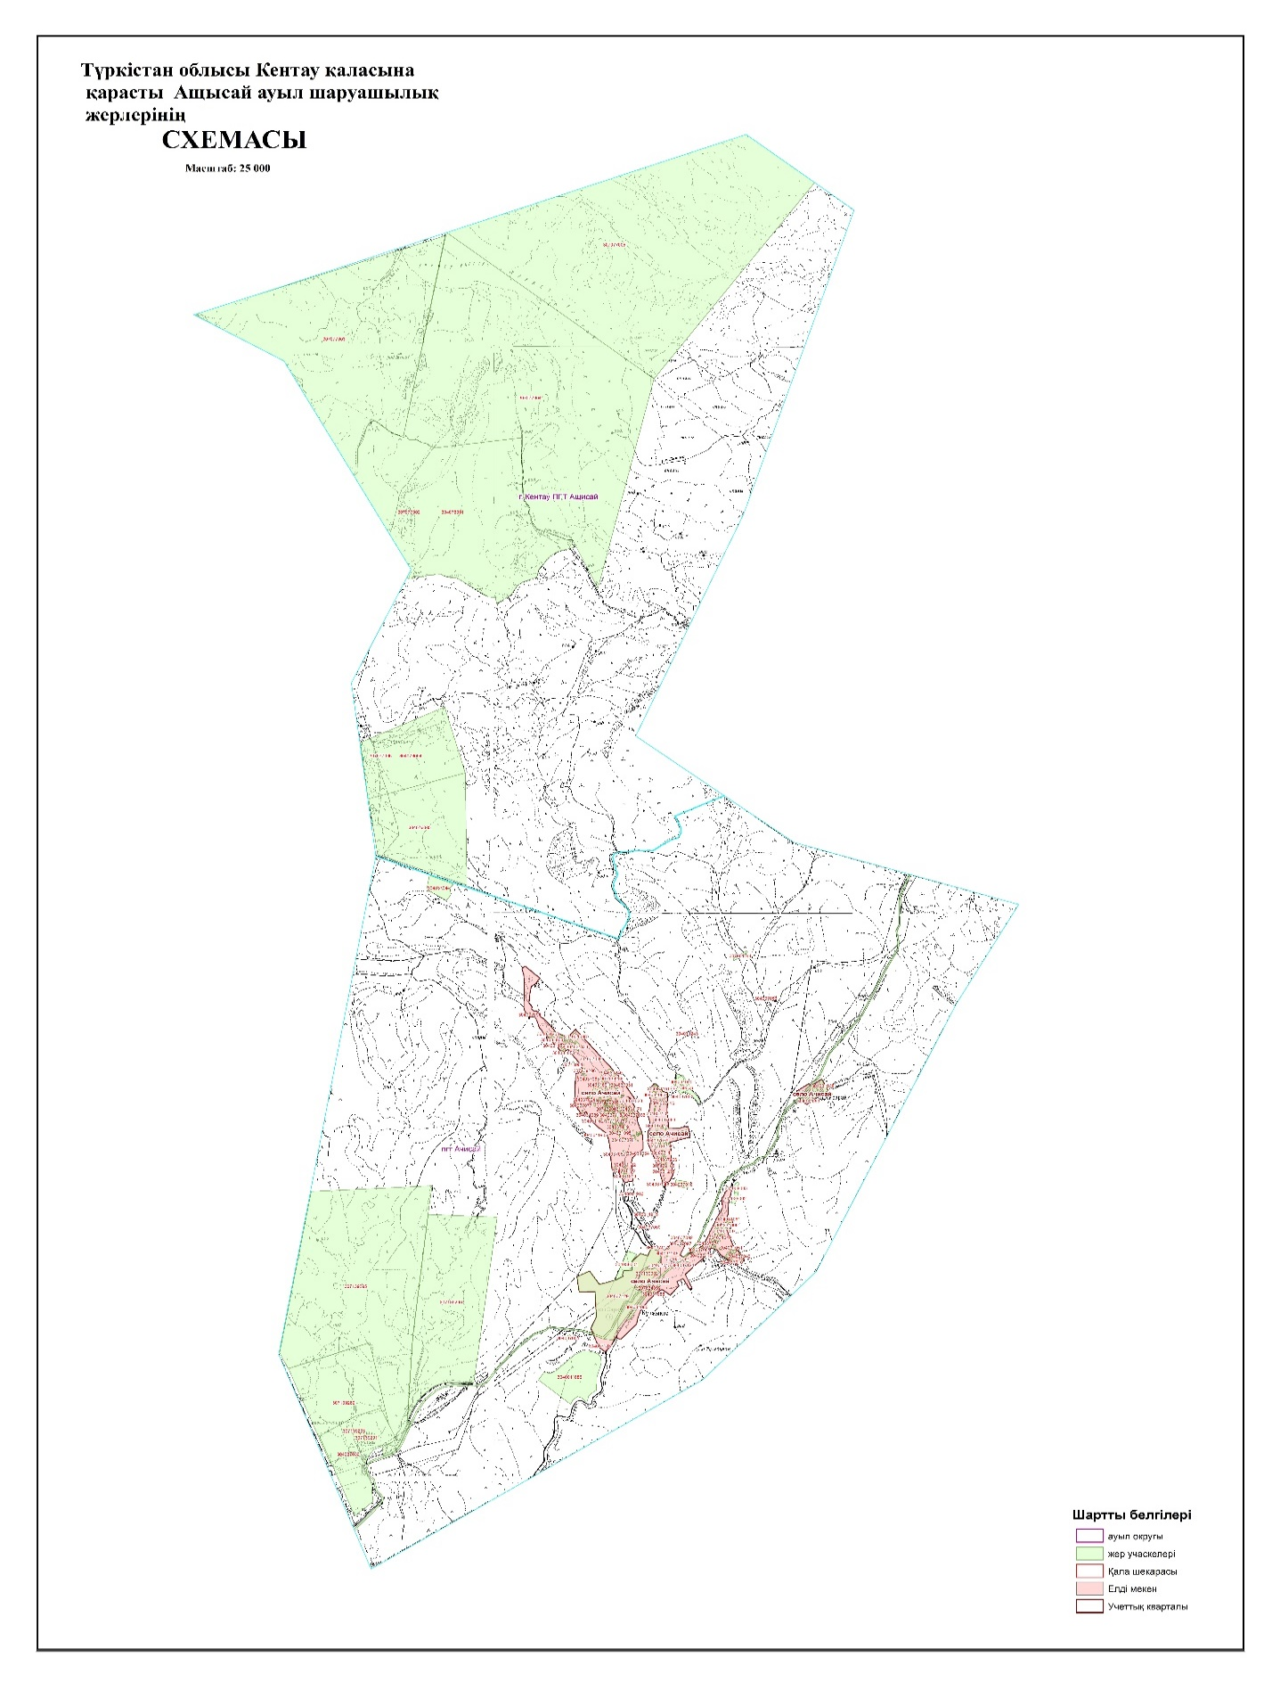

Условные обозначения:
Пастбища расположенные при населенном пункте
Отгонные пастбища предоставляемые для выпаса
скота лицам у которых отсутствуют пастбища
Схема доступа пастбищепользователей к водоисточникам (озерам, рекам, прудам, копаням, оросительным или обводнительным каналам, трубчатым или шахтным колодцам), составленная согласно норме потребления воды по село Ачисай города Кентау

Условные обозначения:
Водоисточники (Иткырган, Органды реки)
Схема доступа к водоисточникам
Календарный график по использованию пастбищ, устанавливающий сезонные маршруты выпаса и передвижения сельскохозяйственных животных по село Ачисай города Кентау

Условные обозначения:
I – земли населенного пункта
II – пастбища для выпаса скота в апреле-августе
- знак сезонного маршрута выпаса и передвижения
сельскохозяйственных животных
Приемлемые схемы пастбищеоборотов и карта с обозначением внешних и внутренних границ и площадей пастбищ, в том числе сезонных, объектов пастбищной инфраструктуры по село Ачисай города Кентау

Условные обозначения:
I – земли населенного пункта
II – пастбища для выпаса скота в апреле-августе
ІII – пастбища для выпаса скота в августе-сентябре
- объекты пастбищных инфраструктур (реки)
2.село Байылдыр
Центр - село Байылдыр.
Численность населения-1528 человек.
Общая площадь села составляет 24 927 гектара.
В том числе:
пастбищные земли -13 113 гектаров
Данные о количестве поголовья скота сельскохозяйственных животных по населенным пунктам:
№ | Населенные пункты | Верблюд | Лощадь | Крупнорогатый скот | Мелкорогатый скот
1 | Байылдыр | - | 450 | 378 | 1370
 | Всего | - | 450 | 378 | 1370
Данные о ветеринарно-санитарных учреждениях:
№ | Населенные пункты | Ветеринарные станции | Купка  мелкорогатого скота | Пункт искусственного осеменения | Биотермические котловины
1 | Байылдыр | 1 | 1 | - | -
 | Всего | 1 | 1 | - | -
График календаря использования пастбищ для распределения сельскохозяйственных животных и сезонных маршрутов распространения. Продолжительность пастбищного периода следующая:
№ | Форма выпуска, срок перегона скота в пастбищах | Срок возврата скота из пастбищах | Примечание
1 | Апрель - май | Август - октябрь
График потребности в пастбище скота сельскохозяйственных животных:
№ |  | Населен  ные пункты | Общая площадь пастбищ в населенных пунктах, гектар |  |  | Поголовья скота и требуемая площадь пастбищных земель, гектар
 |  | Населен  ные пункты |  |  |  | Лощадь |  |  | Норма,гектар | Необходимые пастбища,гектар |  | Крупнорогатый скот
1 |  | 2 | 3 |  |  | 4 |  |  | 5 | 6 |  | 7
1 |  | Байылдыр | 13113 |  |  | 450 |  |  | 9 | 4050 |  | 378
 |  | Всего | 13113 |  |  | 450 |  |  | 9 | 4050 |  | 378
Норма,  гектар | Необходимые пастбища,гектар |  |  | Мелкорогатый скот | Норма,  гектар |  | Необходимые пастбища,гектар | Общая площадь необходимых пастбищ,гектар |  |  | Разница между общей пастбищей и необходимой пастбищ в населенных пунктах,(-,+)
8 | 9 |  |  | 10 | 11 |  | 12 | 13 |  |  | 14
8 | 3024 |  |  | 1370 | 2 |  | 2740 | 9814 |  |  | +3299
8 | 3024 |  |  | 1370 | 2 |  | 2740 | 9814 |  |  | +3299
Схема (карта) расположения пастбищ на территории административно - территориальной единицы в разрезе категорий земель, собственников земельных участков и землепользователей на основании правоустанавливающих документов по село Байылдыр города Кентау

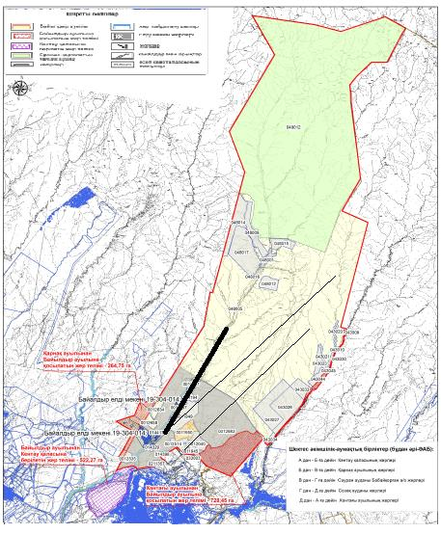

Категория земель:
общая площадь округа: 24 427 гектаров
в том числе сельскохозяйственные земли: 13 113 гектаров
пастбищные земли: 13 113 гектаров
Схема перераспределения пастбищ для размещения поголовья сельскохозяйственных животных физических и (или) юридических лиц, у которых отсутствуют пастбища, и перемещения его на предоставляемые пастбища и схема размещения поголовья сельскохозяйственных животных на отгонных пастбищах физических и (или) юридических лиц не обеспеченных пастбищами по село Байылдыр города Кентау

Условные обозначения:
Пастбища расположенные при населенном пункте
Отгонные пастбища предоставляемые для выпаса
скота лицам у которых отсутствубт пастбища
Схема доступа пастбищепользователей к водоисточникам (озерам, рекам, прудам, копаням, оросительным или обводнительным каналам, трубчатым или шахтным колодцам), составленная согласно норме потребления воды по село Байылдыр города Кентау

Условные обозначения:
Водоисточники (реки)
схема доступа к водоисточникам
Календарный график по использованию пастбищ, устанавливающий сезонные маршруты выпаса и передвижения сельскохозяйственных животных по село Байылдыр города Кентау

Условные обозначения:
I – земли населенного пункта
II – пастбища для выпаса скота в апреле-августе
- знак сезонного маршрута выпаса и передвижения
сельскохозяйственных животных
Приемлемые схемы пастбищеоборотов и карта с обозначением внешних и внутренних границ и площадей пастбищ, в том числе сезонных, объектов пастбищной инфраструктуры по село Байылдыр города Кентау

Условные обозначения:
I – земли населенного пункта
II – пастбища для выпаса скота в апреле-августе
ІII – пастбища для выпаса скота в августе-сентябре
- объекты пастбищных инфраструктур (реки)
3. село Хантаги
Центр – село Хантаги.
Населенные пункты: Хантаги, Шоктас, Котырбклак.
Численность населения-6364 человек
Общая площадь села-44 695 гектар
В том числе:
пастбищные земли -19 750 гектар
Данные о количестве поголовья скота сельскохозяйственных животных по населенным пунктам:
№ | Населенные пункты | Верблюд | Лощадь | Крупно рогатый скот | Мелкорогатый скот
1 | Хантагы | - | 830 | 1282 | 3836
 | Всего: | - | 830 | 1282 | 3836
Данные о ветеринарно-санитарных учреждениях:
№ | Населенные пункты | Ветеринарные стации | Купка мелкорогатого скота | Пункт искусственного осеменения | Биотермические котловины
1 | Хантагы | 1 | 1 | 1 | -
 | Всего: | 1 | 1 | 1 | -
График календаря использования пастбищ для распределения сельскохозяйственных животных и сезонных маршрутов распространения. Продолжительность пастбищного периода следующая:
№ | Форма выпуска, срок перегона скота в пастбищах | Срок возврата скота из пастбищах | Примечание
1 | Апрель - май | Август - октябрь
График потребности в пастбище скота сельскохозяйственных животных:
№ |  | Населенные  пункты | Общая площадь пастбищ в населенных пунктах,  гектар |  |  | Поголовья скота и требуемая площадь пастбищных земель, гектар
 |  | Населенные  пункты |  |  |  | Лощадь |  | Норма,  гектар |  | Необходимые пастбища, гектар |  | Крупнорогатый скот
1 |  | 2 | 3 |  |  | 4 |  | 5 |  | 6 |  | 7
1 |  | Хантагы | 19750 |  |  | 830 |  | 9 |  | 7470 |  | 1282
 |  | Всего: | 19750 |  |  | 830 |  | 9 |  | 7470 |  | 1282
Норма,  гектар | Необходимые пастбища,  гектар |  |  | Мелкорогатый скот | Норма,  гектар |  | Необходимые пастбища,  гектар |  | Общая площадь необходимых пастбищ,  гектар |  | Разница между общей пастбищей и необходимой пастбищ в населенных пунктах, (-,+)
8 | 9 |  |  | 10 | 11 |  | 12 |  | 13 |  | 14
8 | 12256 |  |  | 3836 | 2 |  | 7672 |  | 25398 |  | -5648
8 | 10256 |  |  | 3836 | 2 |  | 7672 |  | 25398 |  | -5648
Схема (карта) расположения пастбищ на территории административно - территориальной единицы в разрезе категорий земель, собственников земельных участков и землепользователей на основании правоустанавливающих документов по село Хантаги города Кентау

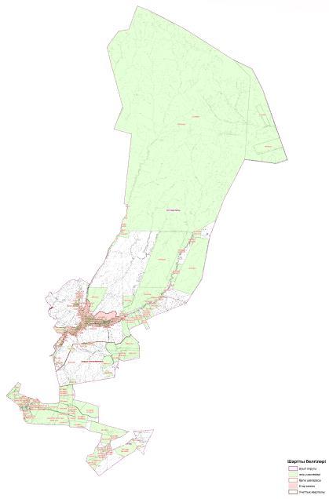

Категория земель:
общая площадь округа: 44 695 гектаров
в том числе сельскохозяйственные земли: 19 750 гектаров
пастбищные земли: 19 750 гектаров
Схема перераспределения пастбищ для размещения поголовья сельскохозяйственных животных физических и (или) юридических лиц, у которых отсутствуют пастбища, и перемещения его на предоставляемые пастбища и схема размещения поголовья сельскохозяйственных животных на отгонных пастбищах физических и (или) юридических лиц не обеспеченных пастбищами по село Хантаги города Кентау

Условные обозначения:
Пастбища расположенные при населенном пункте
Отгонные пастбища предоставляемые для выпаса
скота лицам у которых отсутствубт пастбища
Схема доступа пастбищепользователей к водоисточникам (озерам, рекам, прудам, копаням, оросительным или обводнительным каналам, трубчатым или шахтным колодцам), составленная согласно норме потребления воды по село Хантаги города Кентау

Условные обозначения:
Водоисточники (реки)
схема доступа к водоисточникам
Календарный график по использованию пастбищ, устанавливающий сезонные маршруты выпаса и передвижения сельскохозяйственных животных по село Хантаги города Кентау

Условные обозначения:
I – земли населенного пункта
II – пастбища для выпаса скота в апреле-августе
- знак сезонного маршрута выпаса и передвижения
сельскохозяйственных животных
Приемлемые схемы пастбищеоборотов и карта с обозначением внешних и внутренних границ и площадей пастбищ, в том числе сезонных, объектов пастбищной инфраструктуры по село Хантаги города Кентау

Условные обозначения:
I – земли населенного пункта
II – пастбища для выпаса скота в апреле-августе
ІII – пастбища для выпаса скота в августе-сентябре
- объекты пастбищных инфраструктур (реки)
5. Село Карнак.
Центр – село Карнак
Населенные пункты – Кушата
Количество населения-11703 человек
Общая площадь села – 35 901 гектар.
В том числе:
сельскохозяйственные земли-33 553 гектар;
орошаемые земли-2300 гектар;
многолетние насаждения-716 гектар;
пастбищные земли-30280 гектар;
сенокосные земли-576 гектар.
Данные о количестве поголовья скота сельскохозяйственных животных по населенным пунктам:
№ | Населенные пункты | Верблюд | Лощадь | Крупнорогатый скот | Мелкорогатый скот
1 | Карнак | - | 564 | 5244 | 9170
2 | Кушата | - | 30 | 175 | 180
 | Всего | - | 594 | 5419 | 9350
Данные о ветеринарно-санитарных учреждениях:
№ | Населенные пункты | Ветеринарные стации | Купка мелкорогатого скота | Пункт искусственного осеменения | Биотермические котловины
1 | Карнак | 1 | 1 | 1 | 1
2 | Кушата
3 | Всего | 1 | 1 | 1 | 1
График календаря использования пастбищ для распределения сельскохозяйственных животных и сезонных маршрутов распространения. Продолжительность пастбищного периода следующая:
№ | Форма выпуска, срок перегона скота в пастбищах | Срок возврата скота из пастбищах | Примечание
1 | Апрель - май | Август - октябрь
График потребности в пастбище скота сельскохозяйственных животных:
№ |  | Населенные пункты | Общая площадь пастбищ в населенных пунктах,  гектар |  |  | Поголовья скота и требуемая площадь пастбищных земель, гектар
 |  | Населенные пункты |  |  |  | Лощадь |  | Норма,  гектар |  | Необходимые пастбища, гектар |  | Крупнорогатый скот
1 |  | 2 | 3 |  |  | 4 |  | 5 |  | 6 |  | 7
1 |  | Карнак | 30280 |  |  | 564 |  | 9 |  | 5076 |  | 5244
2 |  | Кушата |  |  |  | 30 |  | 9 |  | 270 |  | 175
 |  | Всего | 30280 |  |  | 594 |  | 9 |  | 5346 |  | 5419
Норма,  гектар | Необходимые пастбища,  гектар |  |  | Мелкорогатый скот | Норма,  гектар |  | Необходимые пастбища,  гектар |  | Общая площадь необходимых пастбищ,  гектар |  | Разница между общей пастбищей и необходимой пастбищ в населенных пунктах, (-,+)
8 | 9 |  |  | 10 | 11 |  | 12 |  | 13 |  | 14
8 | 41952 |  |  | 9170 | 2 |  | 18340 |  | 59722 |  | -35087
8 | 1400 |  |  | 180 | 2 |  | 360 |  | 1850 |  | -2030
8 | 53352 |  |  | 11556 | 2 |  | 18700 |  | 67398 |  | -37117
Схема (карта) расположения пастбищ на территории административно - территориальной единицы в разрезе категорий земель, собственников земельных участков и землепользователей на основании правоустанавливающих документов по село Карнак города Кентау

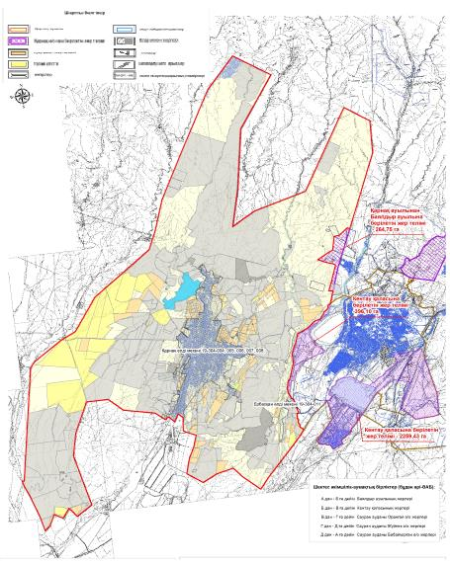

Категория земель:
общая площадь округа: 35 901 гектаров
в том числе сельскохозяйственные земли: 33553 гектаров
общие пахотные земли: 4216 гектаров
в том числе орошаемые земли: 2300 гектаров
многолетние насаждения: 716 гектаров
пастбища – 30 280 гектаров
Схема перераспределения пастбищ для размещения поголовья сельскохозяйственных животных физических и (или) юридических лиц, у которых отсутствуют пастбища, и перемещения его на предоставляемые пастбища и схема размещения поголовья сельскохозяйственных животных на отгонных пастбищах физических и (или) юридических лиц не обеспеченных пастбищами по село Карнак города Кентау

Условные обозначения:
Пастбища расположенные при населенном пункте
Отгонные пастбища предоставляемые для выпаса
скота лицам у которых отсутствубт пастбища
Схема доступа пастбищепользователей к водоисточникам (озерам, рекам, прудам, копаням, оросительным или обводнительным каналам, трубчатым или шахтным колодцам), составленная согласно норме потребления воды по село Карнак города Кентау

Условные обозначения:
Водоисточники (реки)
схема доступа к водоисточникам
Календарный график по использованию пастбищ, устанавливающий сезонные маршруты выпаса и передвижения сельскохозяйственных животных по село Карнак города Кентау

Условные обозначения:
I – земли населенного пункта
II – пастбища для выпаса скота в апреле-августе
- знак сезонного маршрута выпаса и передвижения
сельскохозяйственных животных
Приемлемые схемы пастбищеоборотов и карта с обозначением внешних и внутренних границ и площадей пастбищ, в том числе сезонных, объектов пастбищной инфраструктуры по село Карнак
города Кентау

Условные обозначения:
I – земли населенного пункта
II – пастбища для выпаса скота в апреле-августе
ІII – пастбища для выпаса скота в августе-сентябре
- объекты пастбищных инфраструктур (реки)

© 2012. РГП на ПХВ «Институт законодательства и правовой информации Республики Казахстан» Министерства юстиции Республики Казахстан

